For < 3일 일정 캘린더 >

Version <1.0>

* [Note: The following template is provided for use with the Rational Unified Process. Text enclosed in square brackets and displayed in blue italics (style=InfoBlue) is included to provide guidance to the author and should be deleted before publishing the document. A paragraph entered following this style will automatically be set to normal (style=Body Text).]
* [To customize automatic fields in Microsoft Word (which display a gray background when selected), select File>Properties and replace the Title, Subject and Company fields with the appropriate information for this document. After closing the dialog, automatic fields may be updated throughout the document by selecting Edit>Select All (or Ctrl-A) and pressing F9, or simply click on the field and press F9. This must be done separately for Headers and Footers. Alt-F9 will toggle between displaying the field names and the field contents. See Word help for more information on working with fields.]

Revision History

|  |  |  |  |
| --- | --- | --- | --- |
| **Date** | **Version** | **Description** | **Author** |
| **<2025/05/13>** | **<0.1>** | **문서 생성** |  |
|  |  |  |  |
|  |  |  |  |
|  |  |  |  |

Table of Contents

1. Introduction 3

1.1 Purpose 3

1.2 Scope 3

1.3 Definitions, Acronyms and Abbreviations 3

1.4 References 3

1.5 Overview 3

2. Overall Description 3

2.1 Use-Case Model Survey 3

2.2 Assumptions and Dependencies 3

3. Specific Requirements 3

3.1 Use-Case Reports 3

3.2 Supplementary Requirements 3

4. Supporting Information 3

# Introduction

## Purpose

이 문서는 모바일용 3일 일정 캘린더 애플리케이션의 소프트웨어 요구사항을 정의합니다.

사용자는 특정 시작일을 기준으로 연속된 3일 간의 일정을 시각화하고 관리할 수 있으며,

3일의 계획 작성, 성취율 확인, 저장 기능을 통해 개인 생산성을 향상시키는 것이 목적입니다.

## Scope

**플랫폼**: 모바일(반응형 웹 기반 또는 앱)

**주요 기능**:

* 3일 단위 일정 보기
* 일정 CRUD
* 성취율 표시
* 로컬 스토리지 저장/삭제
* 시각적 달력 선택 기능

**비포함**: 계정 로그인/회원 관리 기능

## Definitions, Acronyms and Abbreviations

* CRUD : Create, Read, Updates, Delete
* 성취율 : 사용자가 등록한 일정 중 수행 완료된 항목의 비율
* 로컬 스토리지 : 브라우저 내 사용자 데이터 임시 저장소

# Overall Description

## Use-Case Model Survey

|  |  |
| --- | --- |
| Actor | Use Case |
| 사용자 | 3일 일정 등록 |
| 사용자 | 일정 항목 추가 및 삭제 |
| 사용자 | 성취율 확인 |
| 사용자 | 로컬 스토리지 저장 및 초기화 |
| 사용자 | 날짜 선택 및 이동 |

## Assumptions and Dependencies

* 모바일 환경 최적화
* 저장 기능은 로컬 스토리지 기준
* 로그인/클라우드 동기화는 추후 버전에서 고려
* 다국어 지원은 현재 고려하지 않음

# Specific Requirements

## Use-Case Reports

* Trigger : 사용자가 날짜와 할 일을 입력 후 “추가” 클릭
* Main Flow
  + 날짜 선택
  + 할 일 입력
  + 리스트에 추가
  + 저장 버튼 클릭 → 로컬 스토리지 반영
* Alternate Flow : 입력 값이 비어 있을 경우 에러 처리

## Supplementary Requirements

* 성취율 : 자동 계산되어 시각화 (예 : 3개 중 2개 완료 → 66%)
* 디자인 : 모던하고 직관적인 카드형 UI
* 저장 방식 : 로컬 스토리지 기반 JSON 구조

# Supporting Information

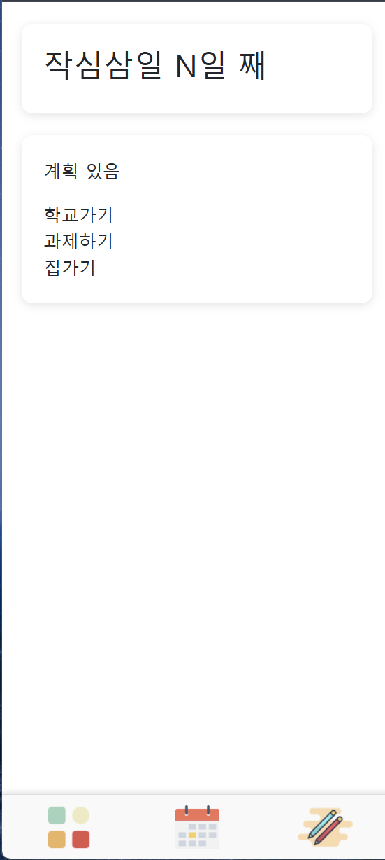Figure A : 메인 화면

Figure B : 달력 일정 확인 + 성취율 바

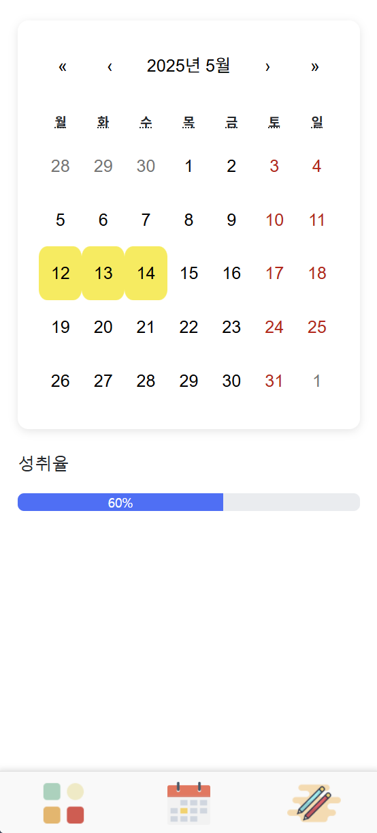

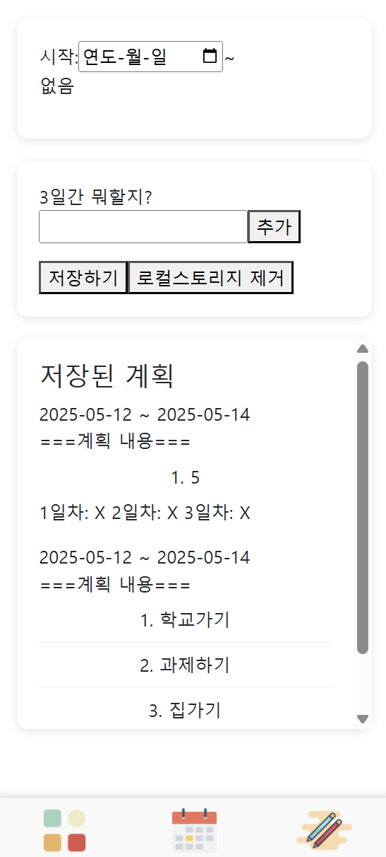 Figure C : 일정 추가 /저장/저장된 계획 보기